Анализ учебного процесса в МОУ Тораевская СОШ за 2008-09 уч.год

В 2008-09 уч.году школа работала в режиме 6-ти дневной рабочей недели, в школе сократилось количество классов комплектов ( в 2006-07 - 12, в 2007-08 – стало 10 из-за объединения 1 и 3 и 2 и 4 классов в связи с сокращением числа учащихся в нач. классах, в нынешнем 2008-09 уч. году количество классов – комплектов составило 9 кл-комплектов).
Год | Уч-ся | Учителя
2005-06 | 191
2006-07 | 179 | 24
2007-08 | 158 | 27
2008-09 | 131 | 23
Количество уч-ся сокращается ежегодно на 20 человек, сокращение числа уч-ся связано и с уходом уч-ся из 9 и 10 классов ( так, из 17 уч-ся 9 класса ушли из школы 7 уч-ся). Это явление характерно для многих школ района( Орин, Сятрак, Тойг), это объективный общественный процесс. Коллективу учителей школы стремится приложить усилия для сохранения контингента уч-ся 9 класса. Кл. рук-ль 9 класса, учителя– предметники изучают интересы уч-ся, настроение, выясняют их мотивацию и стремятся убедить их в возможности получить полноценное среднее образование на базе Тораевской СОШ.
Уч-ся прибывают на учебу из 12 деревень, 50 % приезжают на школьном автобусе. Чтобы укрепить школьную дисциплину, прекратить опоздания на уроки были приняты следующие меры:
- Было решено перенять передовой опыт других школ, где дают сначала один предупредительный звонок, чтобы уч-ся успели разойтись по классам и занять свои рабочие места, а через минуту – 2 звонка, которые уже возвещают о начале урока.
- Было отодвинуто время начало первого урока на 15 минут, уч-ся стали меньше опаздывать
- В начале учебного дня, перед первым уроком организованно проводится утренняя зарядка для всех уч-ся школы на свежем воздухе. Уч-ся с удовольствием выполняют комплекс упражнений и вовремя приходят в школу.
Соц. педагог, ст. вожатый, кл.рук-ли проводили профилактические мероприятия по предупреждению правонарушений: сначала беседа с уч-ся, выяснили причины, затем – встреча с родителями, беседа, затем вызовы на Совет по профилактике и уже в конце - постановка на школьный учет в качестве «трудных» подростков.

Сейчас на внутришкольном учете состоит -уч-ся
На учете в комиссии ПДН –
Неблагополучная семья - Семья Родионовых, 3 детей уч-ся в школе
Вдали от родителей с бабушкой - Кондауров Евг (4 кл)
Неполная семья -- Анисимовых, Иванова Ник, Николаева Вал., Печков Иг

Кадровый потенциал
Общее кол-во учителей – 23 учителя
Высшая категория – 3 учителя
1 категория – 6 учителей
2 категория – 6 учителей
Отличники народного просвещения – 2 учителя
Грант Президента РФ – 1 учитель
Грант главы администрации района – 2 учителя
Почетная грамота Министерства образования РФ – 3 /Васильева ВЛ, Никифоров ВВ, Герасимова АЮ
Почетная грамота ЧР – 4 учителя /Иванова ЭН, Иванова ИА, Ершова РТ/
Выпускники Тораевской СОШ -10 учителей /50 %/

В этом 2008-2009 уч.году коллектив учителей составляет 23 учителя, 3 учителя имеют высшую. категорию, 5 – 1 кат., 5 – 2 категорию
. С января 2008 5 учителей, у которых вышел срок аттестации, были переведены на 11 разряд.
. Директор школы Герасимов Ю.А. прошел аттестацию и получил высшую категорию. Все учителя имеют стаж работы свыше 10 лет, менее 10 лет – 2 учителя – Семёнова АН и Панова ИМ. С этого года учителем физ.культуры работает молодой специалист Орлов Е.В., его наставником является Герасимов Ю.А. В школе работают опытные эрудированные учителя, квалифицированные специалисты. При таком потенциале школа может и должна добиваться самого главного – высокого качества знаний и высокого уровня культуры и воспитанности уч-ся.
Учителя школы принимают активное участие на различных конкурсах и занимают призовые места. Гри горьева ТП Приняла участие в районном конкурсе «Педагог ДО» и стала лауреатом в номинации «Люби и знай свой край»
3 учителя (Иванова ИН, Иванова ЭН, Николаева ФЮ)участвовали на районном конкурсе «Лучший урок с использованием ИКТ»
3 учителя приняли участие в конукрсе «Самый классный классный» - Петрова ОМ, Семенова Ани Михайлова ИМ. Петрова ОМ стала призером среди классных руководителей нач .классов
Иванова РВ приняла участие в районном конкурсе «Учитель года»

В школе работают учителя с очень большим стажем работы, более 25-30 лет. Школа гордится своими ветеранами, ценит их опыт и заслуги, стремиться перенимать их опыт. Молодым учителям нужно брать с них пример, учиться у них умению учить, общаться с уч-ся, добиваться успехов в обучении и воспитании.

Материально – техническая база школы

Автобус | 1
Мастерская | 1
Спортзал | 1
Актовый зал | 1
Телевизор | 2
Принтер | 4
Музыкальный центр | 2
Мультимедиапроектор | 2
Ноутбук | 1
Видеомагнитофон | 1
видеокамера | 1
Магнитофон | 4
Цветной принтер | 1
Компьютеры | 14

Так каковы же результаты учебной деятельности в 2008-09 учгоду в сравнительном плане?

Перед пед коллективом были поставлены следующие задачи на 2008-2009 учебный год:
1. Всему педагогическому коллективу вести целенаправленную работу по повышению качества знаний учащихся,
2. Усилить работу по подготовке к ЕГЭ и итоговой аттестации в выпускных классах,
3. Вести более тщательную подготовку к олимпиадам,
4. Повысить уровень квалификации и категории учителей,
5. Активизировать работу по созданию сайтов учителей и учащихся,
6. Своевременно обновлять сайт школы,
7. Активизировать работу классных родительских комитетов в помощь классным руководителям,
8. Активизировать деятельность Попечительского совета школы по привлечению спонсорской помощи для развития школы.
9. Направить все усилия для укрепления материально-технической базы школы,
10. Наладить сетевое взаимодействие с другими образовательными учреждениями,
11. Участвовать в конкурсах разного уровня, выходить на республиканский и федеральный уровень.

В 2007-08 учебном году состоялось 4 педсовета, на которых разбирались следующие вопросы: анализ уч-восп процесса и направления деятельности педколлектива в 2008-09 году, использование ИКТ в условиях сельской школы, использование различных образовательных технологий, профилактика правонарушений, индивидуализация и дифференциация обучения как средство эффективности развития потенциала школьников, самосовершенствование учителя как один из методов улучшения уч-восп процесса
На педсоветах затрагивались различные вопросы: использование достоинств кабинета информатики в учвосп процессе, возможные пути повышения успеваемости, работа по программе 2100 в начальных классах, причины пропусков уроков уч-ся, меры по профилактике правонарушений, анализ прослушанных открытых уроков, проведенных мероприятий, достоинств и недостатков уроков учителей. К достоинствам урока относятся: наглядность, ИКТ, работа с тестами, учебным, справочным, дополнительным материалом, групповая, индивидуальная работа, проектирование и т.д.

В течение уч.года проводился мониторинг уч.процесса – анализ успеваемости

Качество знаний составило в %
 | 1 кл | 2 | 3 | 4 | 5 | 6 | 7 | 8 | 9 | 10 | 11
1четв |  | 100 | 66 | 71 | 38.8 | 40 | 42,8 | 38 | 36,3
2 четв |  | 100 | 66 | 71 | 44 | 47 | 63 | 47 | 45 | 40 | 62
3 четв |  | 100 | 44 | 71 | 44 | 40 | 43 | 48 | 40.9

Стабильное и высокое качество знаний показывают уч-ся во 2. 4 классах, качество знаний вырсло в 5. 7. 8 классах.

В течении уч.года проводилось школьное соревнование «Лучший класс года», одним из критериев которого являлся средний балл по успеваемости класса.
По результатам успеваемости лучшим классом года признан 7 класс

 | 1 кл | 2 | 3 | 4 | 5 | 6 | 7 | 8 | 9 | 10 | 11
1четв |  | 4,58 | 4,41 | 4,37 | 4,07 | 3,95 | 4,09 | 3,92 | 3,92 | 3,82 | 3.75
2 четв |  | 4.58 | 4.32 | 4.49 | 4,05 | 4,03 | 4,14 | 4,06 | 3,75 | 4,04 | 4,02
3 четв |  | 4.51 | 4,18 | 4,3 | 4,05 | 4,01 | 4.11 | 3,99 | 3,83

Количество отличников выросло во 2 четверти, в 3 четверти сократилось, пока количество отличников нестабильное.

год | 1 четв | 2 четв | 3 четв | 4 четв
2008-09 | 7 | 11 | 6

Количество ударников выросло, составляет приблизительно 40 %, есть еще уч-ся которые имеют по одной «3»

год | 1 четв | 2 четв | 3 четв | 4 четв
2007-08 |  | 66 уч |  | 60 уч
2008-2009 | 45 | 57 | 53

По сравнению с прошлым годом наблюдается небольшой рост начества знаний и степени обученности уч-ся.
Высокий процент качества знаний показали
Среди нач. кл 2-4 кл. 75% Кл рук Петрова ОМ
Среди средних классов 7кл 54.5% Семёнова АН
8 кл 53,8% Николаева ФЮ

Количество неуспевающих уч-ся сократилось по сравнению с прошлым годом и составляет 9 %

год | 1 четв | 2 четв | 3 четв | 4 четв
2007-08 | 18 уч-ся | 14 | 21 | 13
2008-2009 | 12 | 9 | 12

Ежегодно лучшие уч-ся школы становятся стипендиатами главы районной администрации

Стипендиаты 2007-2008 учгода
1 четверть | Бычкова Кристина  3 класс | 100
2 четверть | Евтихеева Ярославна  6 класс | Презид елка
3 четверть | Ефимова Ольга  11 класс | 100
4 четверть | Салтыкова Анна 3 кл | 100

Стипендиаты главы администрации
2008-2009 учебный год
1 четверть | Евтихеева Ярославна  7 класс | 100
2 четверть | Салтыкова Анна 4 класс | Президентская елка
3 четверть | Герасимова К 7 кл | 100
4 четверть

По традиции в конце мая учащиеся 2-4. 5-8 и 10 классов сдают переводные экзамены: обязательные по русскому языку, родному языку, математике, уч-ся 8 и 10 класса сдают 4 экзамен по выбору. В этом уч.году уч-ся выбрали биологию, обществознаие, технологию,родную литературу, англ.язык, информатику, ОБЖ и географию.

В течении года осуществлялся внутришкольный контроль: и классно-обощающий(9 кл, 5Кл. 11 кл.) и тематический(проверка дневников, журналов, состояния тетрадей и учебников) и персональный( работы учителей). В ходе проверки классных журналов было выявлено, что почти все классные рук-ли оформляют классные журналы своевременно и аккуратно, по итогам каждой четверти отметки выставляют в сводную ведомость, подсчитывают пропуски уч-ся. Хорошая наполняемость отметок в журналах у Ершовой РТ, Ивановой ЭН. Ивановой ИА, учителей нач классов.

В течение года был проведен 3-ех разовый контроль техники чтения: в нач года, в середине, и в конце. Все учителя представили контрольные листы по своим классам и предметам. Контроль техники чтения очень важен, ведь если ученик плохо, медленно читает и плохо понимает то, что он прочитал, то уровень успеваемости будет низким. Поэтому необходимо и в этом году проводить этот мониторинг чтения , сделать его открытым, показательным, результаты освещать на стендах в кабинетах, вызвать у уч-ся дух соревнования. Прививать им любовь и интерес к чтению. Результаты показывают, что большинство уч-ся школы выполняют нормы скорости чтения. Однако, есть уч-ся, которые читают ниже нормы, нет осознанного чтения, искажают слова. Необходимо всем учителям работать над выработкой навыков выразительного и осознанного чтения, над проблемой предупреждения ошибок при чтении, над скорочтением. Усилить внимание к следующим уч-ся:
5кл Васильев Александр, Столяров Ал
6кл. Водников,ВикторовА,Дмитриев Вит
8 кл Иванов Дм
9кл Иванов Ник, Терентьев Ал

В методической работе школы большую роль играют ШМО. В школе действуют
- ШМО математики, физики и информатики рук-ль Григорьева ЗП
- ШМО по филологическим предметам (Русск, родн, иностранный Языки) Николаева ФЮ
- ШМО по соцально-экономическим предметам ( история, обшествознание, экономика) Иванова ИН
- ШМО по естествонаучным предметам (биологии, химии, географии) Иванова ИА
- ШМО начальных классов Петрова ОМ
- ШМО по физическому, трудовому воспитанию Герасимова АЮ
- ШМО классных руководителей Миронова АВ
В школе регулярно по графику проводились предметные месячники, во время которых учителя проводили открытые уроки и внеклассные мероприятия. В основном учителя добросовестно относятся к тому, чтобы в ходе проведения месячника заинтересовать уч-ся, провести различные интересные мероприятия, которые надолго бы запомнились и уч-ся и учителям, и улучшили отношение к школе, к предмету, к учебе.
Насыщенными и плодотворными были предметные месячники по филологии, иностранным языкам, начальных классов, естествознания, математики. Все учителя проводили открытые уроки с использованием ИКТ:
В нынешнем уч году учителя особенно активно использовали ИКТ на своих уроках, использовали электронные учебники, создавали презентации, ЦОРы, интернет.
Учительница информатики Герасимова АЮ создала сайты кружка «Щвея», кабинета информатики, постоянно обновляла сайт школы. Григорьева ТП создала сайт школьного музея. Она проводила занятия с учителями школы по созданию сайтов. Новые сайты создали Николаева ФЮ, Иванова ЭН, Иванова РВ, обновили Михайлова ИМ, Григорьева ТП.
Во время месячников проводились различные конкурсы, КВНы. Учитель проводил внеклассное мероприятие в масштабе школы: для 2-3 классов, а не для одного только класса.

Учащиеся, успешно осваивающие учебные программы, участвуют в интеллектуальных конкурсах различного уровня и вида.
. Дети, мотивированные на учебу, активно участвуют на предметных олимпиадах, научно-практических конференциях и в других интеллектуальных конкурсах. Мониторинг участия в конкурсах показал динамику: за последние три года количество призеров и участников олимпиад и научно – практической конференции увеличилось.

Мониторинг участия школы в районных предметных олимпиадах

В 2008-2009 году на олимпиадах приняло участие 20 уч-ся школы. Увеличилось количество призеров по сравнению с прошлым годом.

 | 1 место | 2 место | 3 место | всего
2007-2008 | 1 | 2 | 2 | 5
2008-2009 | 2 | 2 | 7 | 11
Смирнова А заняла 3 место на республиканской олимпиаде по технологии

Итоги районных и республиканских олимпиад

Уч.год | Районные олимп | Республик олимп
2004-2005 | 6 призеров | -
2005-2006 | 3 призера | 1призер
2006-2007 | 7 призеров | -
2007-2008 | 5 призеров | 1 призер
2008-2009 | 11 призеров | 1 призер

Итоги районных и республиканских олимпиад

Уч.год | Районные олимп | Республик олимп
2008-2009 | 11 призеров | 1 призер

Количество отличников

год | 1 четв | 2 четв | 3 четв | 4 четв
2008-09  /131/ | 7 | 10 | 6 | 10

Количество ударников

год | 1 четв | 2 четв | 3 четв | 4 четв
2008-2009 | 45 | 57 | 53 | 54

Количество неуспевающих

год | 1 четв | 2 четв | 3 четв | 4 четв
2008-2009 | 12 | 9 | 12 | 0

Мониторинг участия школы в районных предметных олимпиадах
Количество участвующих в олимпиадах
2008-2009 | 20

Увеличилось количество призеров олимпиад по сравнению с прошлым годом.(диаграмма)

 | 1 место | 2 место | 3 место | всего
2008-2009 | 2 | 2 | 7 | 11

Итоги районных и республиканских олимпиад

Уч.год | Районные олимп | Республик олимп | учитель
2008-2009 | 11 призеров | 1 призер  Смирнова А  3 место по технол | Герасимова АЮ

Участие в различных районных и республиканских конкурсах

 | Районные | Республ
2008-2009 | 14 призеров | 1 призер

Итоги государственной аттестации учащихся 9 класса по новой форме в сравнительном плане
по математике
 | «5» | «4» | «3» | «2»
2008-2009 | 4,5% | 18% | 77,5% | 0%

Итоги государственной аттестации учащихся 9 класса по новой форме по русскому языку
 | «5» | «4» | «3» | «2»
2008-2009 | /1ученик/ 4,54% | /4/ 18% | /16/ 72,7% | /1ученик/ 4,54%

Итоги государственной аттестации учащихся 9 класса по новой форме по родному языку
 | «5» | «4» | «3» | «2»
2008-2009 | /2/ 9% | 9 /40,9%/ | 11/50%/ | 0 /0%/

Экзамены по выбору уч-ся по новой форме в 9 классе
 | Кол-во уч-ся | % участия | Ср балл
2008-2009 | 8/биол и  Общ и физика/ | 36%

Предметы, которые выбирают уч-ся 9 класса
2008-2009 | Биолог - 5 уч  Иванова ИА | Обществ – 2 уч  Иванова ИН | Физика – 1  Васильева ВЛ

Выбор учащимися 9 класса ГИА по новой форме(сделать диаграмму)
Учебный год | Всего учащихся  9 класса | По новой форме | % | По традиционной форме
2008-2009 | 22 | 8 | 36 | 14

Самоопределение учащихся 9 класса
 | Всего уч-ся  9 класса | Остались в Тор СОШ | Поступили в др.уч. заведения
2008-2009 | 22 | 14/63%/ | 8

Итоги государственной аттестации учащихся 11 класса / средний балл по ЕГЭ/
Уч.год | Математика | Русский яз | Обществознание | Биология | физика
2007-2008 | 3,7 | 3.5 | 4,5 | 4 | 3.5

Доля учащихся, сдающих государственные экзамены в 11 классе в форме ЕГЭ
Предмет | 2008-2009
Математика | 100%
Русский язык | 100%
Родной язык
Биология
Обществознание | /5 из 8/62,5%
Физика

Количество учащихся11 класса, сдающих ЕГЭ по выбору (ДИАГРАММА)
год | Количество учащихся 11 класса | ЕГЭ по выбору | %
2008-2009 | 8 | 5 | 62,5

Доля учащихся, сдающих более одного ЕГЭ по выбору
2008-2009 | 1уч Быркин С /12,5%/

Итоги единого государственного экзамена /ЕГЭ/ в 11 классе

 | Русский язык | Матем  атика | Общество  знание | история | Сумма баллов
Быркин Сергей | 55 | 50 | 73 | 76 | 204
Васильева Снежанна | 55 | 50 | 48 |  | 153
Иванова Наталья | 65 | 44 | 51 |  | 160
Клементьев Леонид | 51 | 30 | -
Николаева Вера | 46 | 41 | 51 |  | 138
Петрова Татьяна | 60 | 62 | 60 |  | 182
Смирнов Эдуард | 45 | 41 | -
Хрисанов Алексей | 52 | 35 | -

Поступаемость в вузы
Год
2008-2009 | 12,6%

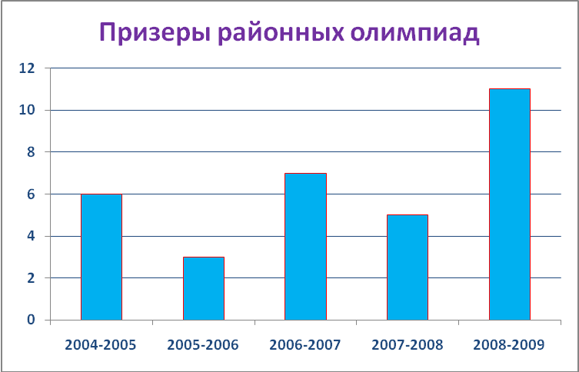

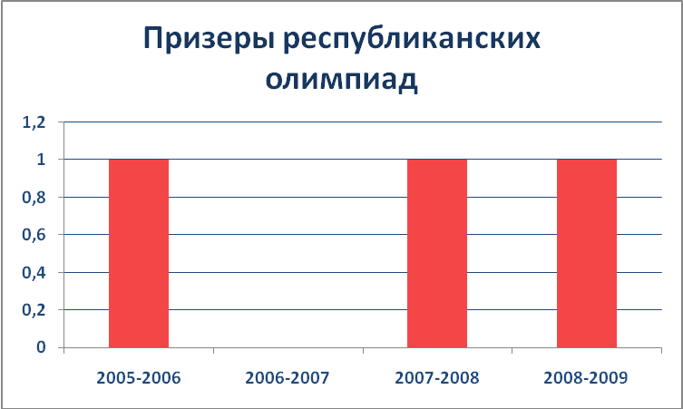
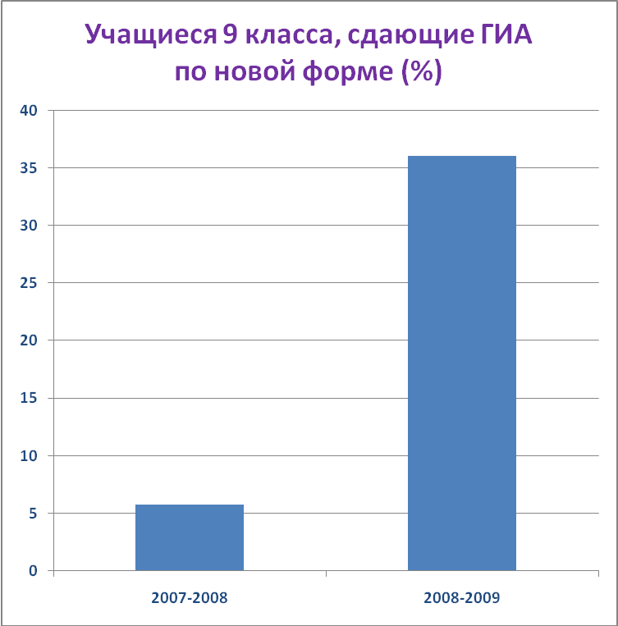

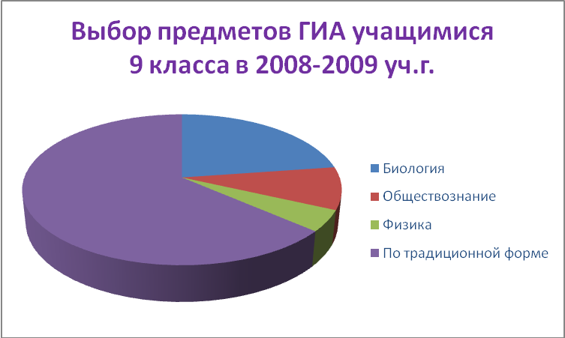

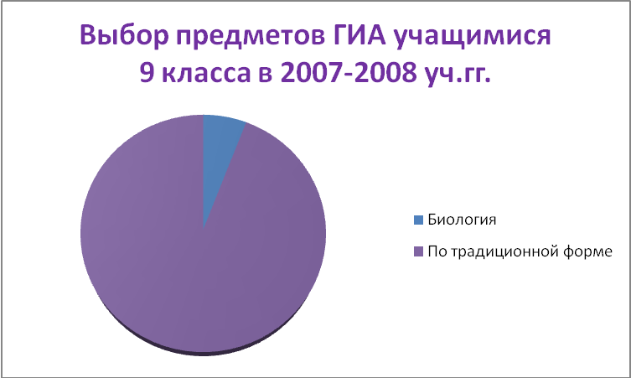

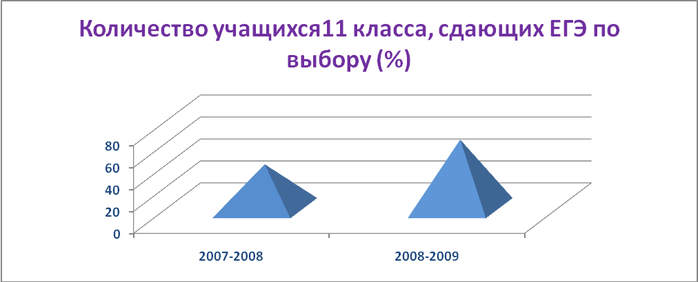

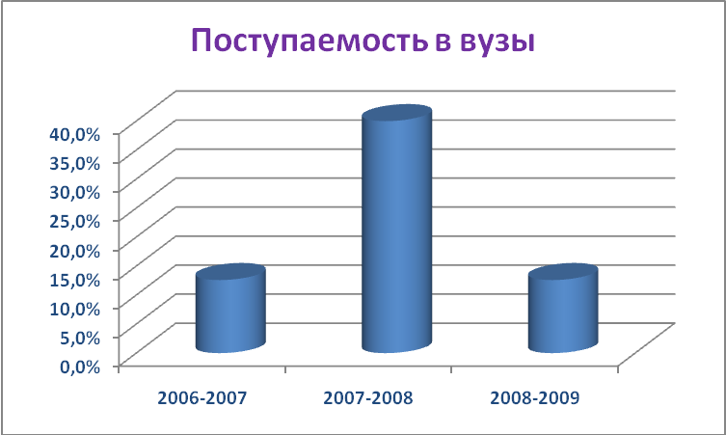

Уже третий год подряд по традиции в школе проводятся н/п конференции. Их цель – заинтересовать уч-ся в проведении исследовательской работы, развивать познавательные способности, умение работать с дополнит литературой, с источниками, научить уч-ся оформлять исследовательские работы, выступать перед публикой, не бояться аудитории. Увеличилось количество учителей, готовящих учащихся к н/п конференциям.
28 января2009 года в школьном кабинете информатики прошла научно-практическая конференция. Подготовка к ней проходила в течении нескольких месяцев. Учащиеся 7-11 классов под руководством учителей разрабатывали творческие проекты., поводили исследования, эксперименты, собирали архивные и документальные материалы, воспоминания старожилов. Научно-практическая конференция проходила по 4 секциям, всего было подготовлено 15 работ. Очень интересными были выступления в секции «Отечество». Герасимова Екатерина 7 класс по теме «Турай ялен топонимики», Спиридонова Ольга 8 класс-«Мой родной Чувашский край», Хрисанова Екатерина 9 класс, «Жизненный подвиг моего дедушки», Смирнова Алевтина 10 класс «И зазвонят опять колокола». В секции общественно-гуманитарной науки выступили Петрова Татьяна 11 класс «В сердце светит Русь», Евтихеева Наталия 8 класс «Восславим женщину –мать», Гаврилова Светлана 10 класс- «Тема города и деревни», Евтихеева Яна 7 класс «Фразеологический зверинец». В секции естейственно-научные предметы- учащиеся провели исследования по физике, биологии, математике- Никифоров Алексей и Иванов Анатолий- «Математический квадрат», Лопатина Светлана «Выращивание кристаллов», Михайлова Оксана 10 класс- «Фитодизайн гостинной», Николаева Валентина 9 класс «Все о тюльпанах». Особенно интересными были выступления учащихся с творческими работами. Герасимова Екатерина 7 класс- «Ленточный триптих», Евтихеева Яна 7 класс-«Вышивка – подарок маме», Смирнова Алевтина 10 класс- сценическое платье «Илемпи». Научно-практическая конференция работала до 16 часов. Выступления были очень интересными, познавательными. Учителя рекомендовали учащихся принять участие на районном н/п конференции. Активное участие в работе конференции приняли следующие учителя: Герасимова А.Ю., Иванова Э.Н., Ершова Р.Т., Григорьева З.П., Хрисанова С.Э., Николаева ФЮ., Васильева В.Л, Михайлова И.М., Иванова И.Н., Андреева ГИ
На районной н/п конференции Смирнова А(10 кл) заняла 1 место в секции «Творчество» (Герасимова АЮ) и 3 место на республиканской н/п конфер «Поиск» в секции «Мода и школа», Хрисанова К (9) 3 место в секции «Отечество». Смирнова А и Хрисанова К ( ИвановаЭН и Хрисанова СЭ) участвовали на заочном туре республиканской н/п конференции «Exselsior»

К исследовательской работе6 пиобщаюься иуч-ся нач.классов и группы кратковременного пребывания. Николаева Света (ГКП) и Бычкова К (4) заняли 1 место в конкурсе «Я – исследователь».
Одним из методов уч-воспит процесса является приобщение учащихся к участию в интеллектуальных играх – Кенгуру, Кенгуру для выпускников, Чув Ласточка, Русск Медвежонок, Золотое Руно, Английский Бульдог. В прошедшем учгоду уч-ся школы приняли участие во всех этих играх: уч – Кенгуру, 59– Русский Медв, 48 – Чув Ласточ, – Кенгуру выпускникам, Англ. Бульдог- - 23, – Золотое Руно. В этом году уч-ся школы под руководством учителей приняли участие в новых конкурсах «КИТ» и «Юные дарования»
Впервые уч-ся школы приняли участие в республиканской дистанционной кулькурологической олимпиаде и заняли Иванов Анатолий 4 место в районе, Олгашова Э 5 5 место в районе, Смирнова А 4 место в районе.
Впервые уч-ся школы под руководством Григорьевой ЗП являются участниками Межрегиональной заочной физико-математической олимпиады. Семенова К(8) и Евтихеева Н (8) получили дипломы призеров.
Впервые уч-ся школы приняли участие в Интернет – олимпиадах, посвященных творчеству Айги и Янкаса (Учителя Семенова АН и Андреева ГИ)

Для успешного учебного процесса большую роль играет контакт учителя с родителями. В школе проводился контроль за своевременностью и аккуратностью заполнения дневников уч-ся, записей домашних заданий, выставления текущих и итоговых отметок. На момент проверки – февраль 2008 г. – дневники оказались у 85% уч-ся. По сравнению с прошлым годом видны и значительные улучшения в ведении дневников. 100% дневников были во 2, 3, 4, 5, 10 классах – кл. рук-ли Миронова АВ, Петрова ОМ, Иванова РВ, Ершова РТ, Михайлова ИМ. Всем кл. рук-лям необходимо продолжить работу с дневниками, требовать от уч-ся своевременного и аккуратного заполнения дневников, записей домашних заданий, выставления текущих отметок, подписей родителей еженедельно и по итогам четвертей. Кл. рук-лям 1 -4 кл. обратить внимание на почерк уч-ся в дневниках, аккуратность, совместно с уч-ся оформлять передние листы дневников. КЛ. рук-лям старших и средних классов добиться 100% наличия и ведения дневников. Учителям – предметникам выставлять отметку за урок в дневник со своею подписью, не перекладывая ответственность на кл.рук-лей.
В 2007-2008 учебном году для того, чтобы дать возможность родителям поближе познакомиться с кл. рук-лями, учителями – предметниками, узнать получше своих детей, были проведены родительские собрания, посвященные выбору профессии, вопросам семейного воспитания. В среднем по школе собралось около 50 % родителей. Родители побывали на 4 и 5 уроках, перед родителями выступили Иванова ИН, Миронова АВ, Петрова ОМ, Михайлова ИМ, Ершова РТ, Хрисанова СЭ, затем состоялись и классные родительские собрания.

Вся деятельность педколлектива была направлена на то, чтобы уч-ся успешно сдали ЕГЭ и ЕМЭ. В начале апреля месяца, во Время весенних каникул, через ЦНОТ были проведены пробные ЕГЭ по русскому языку, алгебре, обществознанию и истории в 11 классах. Результаты пробных экзаменов позволили уч-ся определить свой уровень, принять окончательное решение о сдаче экзамена, научили их рассчитать время на экзамене и они оказались очень полезными. Все уч-ся успешно сдали пробные экзамены. «2» по русскому языку получил Клементьев Л. Уч-ся 11 класса выбрали экзамены по выбору историю и обществознание
Пробные экзамены на школьном уровне были проведены и для уч-ся 9 классов по русскому языку, математике через ЦНОТ. Учащиеся 9 класса показали неподготовленность к экзаменам, поэтому учителям Григорьевой ЗП, Николаевой ФЮ.Хрисановой СЭ. Необходимо дополнительно заниматься с уч-ся 9к ласа. Уч-ся 9 класса выбрали экзамены по выбору биологию, обществознание.

Впервые в этом году уч-ся 4 класса участвовали в проведении проверочных работ на выявление образовательных достижений учащихся начальной школы с родным (чувашским) языком обучения. Уч-ся показали хорошие знания и исправились с заданиями. Слабые знания показал Анисимов С.
Из 7 учащихся получили
 | 5 | 4 | 3 | 2
матем | 3 уч-ка | 2 | 2 | -
русск | 5 | 2 | - | -
родн | 2 | 2 | 3 | 1

Анализ воспитательной работы

Кажется, совсем недавно мы начали новый учебный год. Не успели оглянуться – уже позади остались все четыре учебные четверти. Они пролетели так быстро и незаметно. А оглянешься назад – столько много было мероприятий, праздников, столько волнений, переживаний, столько радостей за победу и горьких огорчений. Все жили в приятной деловой суете.
После первого звонка ребята проучились неделю, и для них открылся трудовой фронт – все учителя среднего и старшего звена вместе с учениками рядом трудились на уборке картофеля. Сентябрь также объявлен месячником безопасности детей. Классные руководители провели в классах беседы по вопросам защиты от чрезвычайной ситуации, пожарной безопасности и безопасности на дорогах. Филологи организовали диктанты, сочинения на эту тему. Организовали обучение применения первичных средств пожаротушения. К четвертой годовщине смерти третьего в мире космонавта, нашего земляка А. Г. Николаева с учащимися 7 класса провели «Космическую викторину».
Октябрь был богат на праздники. Ко дню Пожилых людей мы, участвуя в акции «Содружество поколений», организовали помощь в перекопке земли в доме престарелых в селе Тораево, выступили с концертной программой в школе перед пожилыми, где читали также волнующие строки из сочинений старшеклассников, посетили дом престарелых с праздничным концертом. 5 октября мы отмечали День Учителя, К этой дате с учащимися 5 класса подготовили праздничный концерт и выступили перед учителями и гостями.
Октябрь – месяц праздников урожая. 17 октября в школе провели Осенний бал у старшеклассников. Команды 9, 10, 11 классов соревновались в конкурсах по номинациям «Осенний букет», «Поделки из природных материалов», «Стенгазета», «Художественный номер». ПО итогам конкурсов на I место вышла команда 9 класса, II место поделили команды «Листопад» 10 класса и «Осень» 11 класс. 24 октября прошел Осенний бал у начальных классов. Подготовила и провела мероприятие классный руководитель 1 – 3 классов Иванова Р. В. Учащимися начальных классов было сделано много хороших поделок. В тот же день Осенний бал прошел у средних классов. Классы подготовили очень оригинальные выступления , поделки, осенние блюда. По итогам на I место вышла команда 5 класса «Опята», II место – команда 7 класса «Легкое племя», III место - команды 6 класса «Овощи» и 8 класса «Листопад». А 25 октября мы участвовали на слете трудовых объединений учащихся , повезли лучшие поделки : Бычковой К. (4 кл.) и Павлова В. (5 кл.). В номинации «Символ урожая» мы заняли III место и в номинации «Натуралист» по летним лагерям заняли II место и удостоились грамот отдела молодежной политики и физической культуры Моргаушского района.
В нашей школе ведется большая работа по агитации и вовлечении учащихся в здоровый образ жизни. В ноябре продолжился месячник «Молодежь за здоровый образ жизни». Мы подготовили агитбригаду к конкурсу «Здоровому все здорово» и 12 ноября выступили на кустовом конкурсе в Моргаушской СОШ. Учительница начальных классов Иванова Р. В. провела открытый классный час – «Банное сражение» с учащимися 1 – 3 классов. 24 ноября старшая вожатая провела конкурсную программу «Здоров будешь – все добудешь» между командами 7 класса «Витаминки» и 6 класса «Диролики».В итоге обе команды набрали по 29 баллов и победила дружба. В школе очень много проводится спортивных мероприятий . Мы стараемся вовлекать в мероприятия не только учащихся , но и родителей, учителей. Много проведено спортивных мероприятий с участием родителей: первенство по волейболу между командами учащихся, учителей и родителей, лыжные эстафеты среди команд учащихся, родителей, учителей и техперсонала, конкурс «Веселые старты» между команд родителей и учителей. У нас сильные волейбольные команды учителей и учащихся. Они постоянно проводят товарищеские встречи с волейбольными командами других школ. Учащиеся постоянно выезжают на районные соревнования и занимают призовые места.
Мы стараемся воспитывать детей на основе любви и доброго отношения к ближним. 28 ноября все мы праздновали День Матери – нежный и трогательный праздник. В честь матерей ответственный 7 класс подготовил концертную программу и 27 ноября совместно с учащимися начальных классов выступили перед родителями. Учителя начальных классов ко дню Матери провели мероприятия с приглашением родителей. Классный руководитель 1 – 3 классов Иванова Р. В. Провела конкурсную программу «Веселые поварята». Ребята читали трогательные стихи о маме, вместе с мамами соревновались в различных конкурсах. Соревновались команды «Ложкарей» и «Бубликов». А в конце праздника все угощались винигретом, сделанным своими руками.
29 ноября классный руководитель 2 – 4 классов Петрова О. М. провела внеклассное мероприятие «Анне чи хакли тенчере». Ребята в чувашских народных костюмах показали прекрасный концерт, читали свои стихи о маме, дарили свои рисунки своим мамам. Так растрогали их выступления сердца матерей, что на глазах у них появились слезы. Также во всех классах писали «Письмо маме». Организовали конкурс сочинений о маме, где по итогам I место заняло сочинение Евтихеевой Я.(7 кл.), II место – Евтихеевой Н. (8 кл.), III место – Герасимовой Е. (7 кл.)
Каждый год 29, 30 декабря в школе проходят всеми любимые новогодние праздники. Все классы приняли активное участие в конкурсах «Самый новогодний класс» и «Новогодняя газета». По итогам победителям вручены грамоты и призы.
Большая работа ведется по профилактике употребления психоактивных веществ и профилактике правонарушений. 3 раза проведены профилактические беседы с приглашением инспектора ПДН Плечевой Л. Г.с учащимися старших классов. Также провели 3 встречи с врачом – наркологом Моргаушской ЦРБ Ивановой Л. М. Раз в четверть приглашаем на совет профилактики тех учащихся, у кого много пропусков, неуспевающих и нарушителей. 21 ноября в Тораевском офисе семейного врача состоялись встречи учеников 8, 9 классов с медработниками. Акушерка Харитонова Ф. Е. провела беседы с учащимися на тему полового воспитания подростков. Учащиеся нашей школы активно включились в акцию «Мы – без табака» и в поддержку этой акции организовали сбор подписей против курения., а 26 декабря участвовали в Молодежном форуме «Мы – против курения» в Калайкасинской СОШ. Ученица 10 класса Смирнова А. , участвуя в конкурсе «Моя инициатива», написала проект «Школа без наркотиков» и организовала сбор подписей против наркотиков. Мы стараемся охватить как можно больше учащихся дополнительным образованием. В школе действуют 3 кружка по линии Дома детского творчества и 1 кружок с «Юного техника». Эти кружки ведут любящие свое дело педагоги. Каждый год они участвуют в конкурсе «Кружковец года». Так, в этом году на районном конкурсе «Кружковец года» участвовали Салтыкова Анна - фольклорный кружок (руководитель Албутова К. И.) и Смирнова Алевтина – кружок «Швея» (руководитель Герасимова А. Ю.). Также педагог дополнительного образования , руководитель кружка «Поиск» Григорьева Т. П. участвовала на районном конкурсе «Педагог года» и победила в номинации «…». Мы стараемся работать в тесном сотрудничестве с родителями.
Большое внимание уделяется гражданскому и патриотическому воспитанию. В преддверии Дня Защитника Отечества 20 февраля учитель ОБЖ и физической культуры Орлов Е. В. провел рыцарский турнир «А – ну ка ,парни !», основной задачей которого являлось подготовка юношей к службе в армии. В конкурсе участвовали юноши 8 – 11 классов. В итоге победила команда юношей 8 класса. К 64 – ой годовщине Победы в Великой Отечественной войне 8 мая в школе состоялся торжественный митинг с приглашением ветеранов ВОв. С праздничным концертом перед ветеранами выступили учащиеся 8 класса.
Профориентационная работа очень важна в школе. Понимая это, в каждом классе, начиная с начальных, проводятся профориентационные занятия.в соответственно для каждой возрастной категории учащихся, н.п., в 1 – 4 классах – «Самоцветы профессий», в 5 – 6 - «5+ мы» и т.д. С учащимися старших классов проводим тестирования на карту интересов, методом опросника Холланда, на тип характера – опросником Айзенка. На наличие профориентационных навыков у учащихся 11 класса проверили методом опроса КОС. 17 февраля 11 – классники побывали на ярмарке вакансий. Многие учащиеся нашей школы участвовали в конкурсе «Радуга профессий», воспитанница группы кратковременного пребывания Иванова А. заняла даже призовое место (руководитель Григорьева Т. П.).
Наши учащиеся активно участвуют в различных конкурсах. Недавно многие учащиеся приняли участие в конкурсе стихотворений на противопожарную тематику. Стихотворение Андреевой А., ученицы 10 класса , отметили как одно из лучших.
30 апреля участвовали в конкурсах «Школьная весна» и «Безопасное колесо»
С целью повышения профессионального уровня с классными руководителями раз в месяц проводим методобъединения. В этом учебном году два классных руководителя были на курсах классных руководителей. Три классных руководителя: со старшего, среднего и начального звена, участвовали в конкурсе «Самый классный классный». Участник конкурса, учитель начальных классов Петрова О. М.по защите индивидуальных планов развития заняла III место в районе.

